U3 · Sentimiento por empresa por rueda
Qué tono tuvieron las noticias de cada empresa en cada día de bolsa
Tesina — Impacto de shocks informativos en acciones argentinas (BYMA / S&P Merval). Documento de la unión: lee el lado bursátil y el lado de noticias sin modificarlos.
Ubicación. D:\2.Tesina\tesis version 3.0\Unión\03_sentimiento_por_empresa\. Script: sentimiento_por_empresa.py.
En una frase
Se rehízo el cruce de Gino entre las menciones de empresas y el sentimiento de cada oración, agrupando por rueda en lugar de por fecha. Resultado: un panel de 47 acciones × 244 ruedas que dice, para cada día, si hubo noticias de la empresa y con qué tono. 17 empresas tienen noticias en al menos 90 ruedas y usan su sentimiento propio; las demás usan el sentimiento general del mercado.

1. Qué hace este paso
Gino ya había calculado el sentimiento de cada empresa por fecha: buscó en cada oración las menciones de las 47 empresas (NER) y les asignó el tono de esa oración según el modelo de sentimiento. Este paso repite exactamente ese cálculo, con una sola diferencia: cada oración cuenta para la rueda de su nota (U1), no para su fecha de calendario. Así el sentimiento de una empresa se compara con el precio que pudo verse afectado por esas noticias.
Para que el cálculo sea idéntico, el script no copia el código de Gino: importa sus propias funciones (cómo se normaliza el texto, cómo se unifican los indicadores sinónimos y cómo se calcula el sentimiento neto).

2. Cómo se arma
• Unión mención–sentimiento. Cada mención se une con el sentimiento de su oración por nota y número de oración, exigiendo además que el texto coincida. Se unen 240.811 de 242.312 oraciones con entidades (99,38%), igual que en el cruce de Gino.
• Una oración, un voto. Si una oración menciona dos veces a la misma empresa, cuenta una sola vez.
• Sentimiento neto. Para cada empresa y rueda: (oraciones positivas − oraciones negativas) / oraciones que la mencionan × 100, la misma fórmula del resto del trabajo.
• Sin noticia no es tono neutro. Si una empresa no aparece en una rueda, su sentimiento queda vacío y la marca hubo_noticia vale 0. No se completa con 0, porque 0 significa "tono neutro" y haría parecer neutras a las empresas de las que nadie habla.

3. Cuántas ruedas tienen noticias de cada empresa
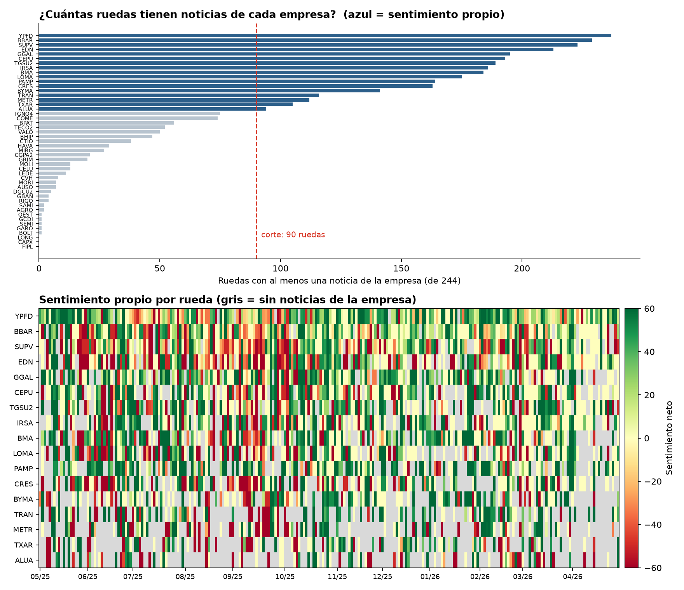
Arriba: ruedas con al menos una noticia de cada empresa (azul: las que usan sentimiento propio). Abajo: el sentimiento propio de esas 17 empresas en cada rueda.
El corte de las 90 ruedas. El corte se había fijado en 95 ruedas para incluir a Aluar (ALUA), que en el diagnóstico previo figuraba con 97. Ese número era una estimación: usaba solo la fecha de cada nota, porque la hora recién se incorpora en U1. Con la regla completa, ALUA tiene 94 ruedas, así que el 24/10 el corte se bajó a 90. Cualquier corte entre 75 y 94 da exactamente las mismas 17 empresas: la siguiente, COME, tiene 74.
Empresa | Sector | Ruedas con noticias | Estimación previa | Tono total
YPFD · YPF SA | Energía | 237 (97,1%) | 236 | +17,2
BBAR · BBVA Banco Francés | Financiero | 229 (93,9%) | 227 | +11,4
SUPV · Supervielle | Financiero | 223 (91,4%) | 222 | +1,5
EDN · Edenor | Utilities | 213 (87,3%) | 207 | +1,3
GGAL · Grupo Financiero Galicia | Financiero | 195 (79,9%) | 201 | +28,9
CEPU · Central Puerto | Utilities | 193 (79,1%) | 194 | +16,5
TGSU2 · Transportadora de Gas del Sur | Energía | 189 (77,5%) | 189 | +21,6
IRSA · IRSA Inversiones y Representaciones | Real Estate | 186 (76,2%) | 176 | +23,4
BMA · Banco Macro | Financiero | 184 (75,4%) | 189 | +25,2
LOMA · Loma Negra | Materiales | 175 (71,7%) | 175 | +7,2
PAMP · Pampa Energía | Utilities | 164 (67,2%) | 169 | +40,8
CRES · Cresud | Conglomerado | 163 (66,8%) | 156 | +9,2
BYMA · Bolsas y Mercados Argentinos | Financiero | 141 (57,8%) | 148 | +21,1
TRAN · Transener | Utilities | 116 (47,5%) | 116 | +32,9
METR · MetroGas | Utilities | 112 (45,9%) | 110 | +17,9
TXAR · Ternium Argentina | Materiales | 105 (43,0%) | 101 | +16,3
ALUA · Aluar | Materiales | 94 (38,5%) | 97 | -0,5
Tono total: sentimiento neto de todas las oraciones que mencionan a la empresa en la ventana de la unión.
Del resto: 16 empresas tienen menos de 10 ruedas con noticias y 3 ninguna (LONG, CAPX, FIPL). Estas empresas entran igual a los modelos, con el sentimiento general del mercado; solo no tienen una serie propia.

4. Un aviso para los modelos
En las empresas con sentimiento propio, una rueda con noticias tiene una mediana de 2 oraciones que mencionan a la empresa, y en el 37,0% de esas ruedas hay una sola. Ese día el sentimiento sale todo o nada: +100 si la oración es positiva, −100 si es negativa y 0 si es neutra. Por eso el mapa de colores salta tanto entre verde y rojo.
No es un error, pero vuelve muy ruidosa la serie de cada empresa. En U4 se guardan las dos cosas que hacen falta para tratarlo, el sentimiento y la cantidad de oraciones, y en U6 se decide cómo usarlas (por ejemplo, dándoles más peso a las ruedas con más oraciones).

5. También los indicadores
El mismo archivo largo (sentimiento_entidad_rueda.csv) trae el sentimiento por rueda de 131 indicadores económicos (inflación, tipo de cambio, riesgo país, etc.), en 15.594 filas, con las equivalencias de Gino ya aplicadas. No entran al pipeline principal, pero quedan disponibles por si se quieren usar como control.

6. Controles
Control | Resultado
Agrupando por fecha se reproduce ner_sentimiento_diario.csv de Gino, fila por fila | Pasa
La cobertura del cruce coincide con el reporte de Gino | Pasa
Todas las notas con menciones están en U1 | Pasa
Ninguna oración se pierde al pasar de fecha a rueda (mismas notas de la ventana) | Pasa
El panel tiene 47 acciones × 244 ruedas sin repetidos | Pasa
Sin noticia ⇔ sentimiento vacío | Pasa
Todos los tickers de las menciones están entre las 47 acciones | Pasa
El primer control es el más importante: si en lugar de agrupar por rueda se agrupa por fecha, el resultado es idéntico, fila por fila, al archivo ner_sentimiento_diario.csv de Gino. La única diferencia con su trabajo es la regla de la rueda. 75 notas con menciones quedan fuera porque su rueda cae antes o después de la ventana.

7. Archivos que genera
Archivo | Qué tiene
panel_empresas_rueda.csv | 47 acciones × 244 ruedas: hubo_noticia, si usa sentimiento propio, artículos, oraciones, cantidad de cada clase y sentimiento neto (vacío si no hubo noticia)
sentimiento_entidad_rueda.csv | Una fila por rueda × entidad (empresas e indicadores) con noticias, en el mismo formato que el archivo diario de Gino
cobertura_empresas.csv | Ruedas con noticias de cada acción, artículos, oraciones, tono total, estimación previa y si usa sentimiento propio
resumen_u3.csv, verificaciones.csv | Las cifras y los controles de este documento
u3_cobertura.png | La figura de la sección 3

8. Limitaciones
• El sentimiento de una empresa es el de las oraciones que la mencionan, no una opinión sobre la empresa: una oración negativa sobre el sector que nombra a la empresa cuenta como negativa para ella.
• Hereda los límites del NER de Gino: una empresa nombrada de una forma que el gazetteer no reconoce no se cuenta.
• En muchas ruedas el sentimiento de la empresa se apoya en una o dos oraciones (sección 4).

